

IP Queue机制分析
（仅供内部使用）

版 本 号： |  | V0.1
** 等 级： |  | ■** □** □**
编 制： | 王锐
审 核：

修订记录

日期 | 版本号 | 描述 | 作者
2010-12-24 | 0.1 | 初稿完成 | 王锐

目录

1 概述 2
2 IP报文进入IP Queue的流程 4
3 用户空间的数据包重注入内核的流程 7
4 Nip/dataswitch和Libipq 7
5 总结 9

关键词：
Ip_queue, netlink, netfilter, dataswitch
摘 要：
以科达ppc_dataswitch软件为例，讲解ip_queue的原理及应用。

概述
科达的ppc_dataswitch软件是对ip_queue机制的一个经典应用。所以本案例会结合该软件，让读者更容易理解ip_queue。
首先介绍一下dataswitch的作用，简单的说就是：将本地xx端口收到的udp包，根据用户定义的“转发规则表”，修改目的ip和目的端口，然后转发出去。而要完成从内核取数据交给用户态，然后用户修改数据后重注入内核，以上就需要用到ip_queue机制。
它的软件架构如下：
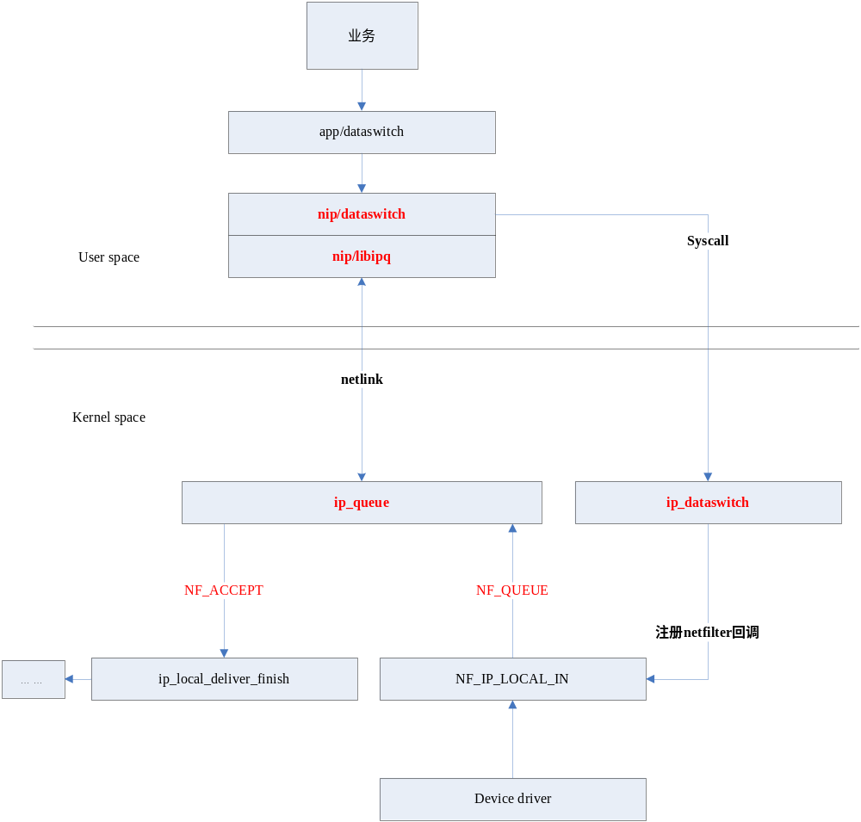
各个模块的作用：
业务：设计“转发规则表”。
App/dataswitch：维护“转发规则表”、提供对于该表的操作方法。
Nip/dataswitch：
- 提供系统调用接口，让用户通过该接口告诉内核，需要取哪些端口的udp包。
- 调用libipq与ip_queue通过netlink机制交互，攫取/重注入数据。
Nip/libipq：封装用户态与ip_queue模块通信的方法。
Ip_queue：内核模块，通过netfilter机制处理网络数据。
Ip_dataswitch：内核模块，注册netfilter hook处理方法。
其中红色部分为本案例重点讲解内容，其余模块不做讲解。

IP报文进入IP Queue的流程
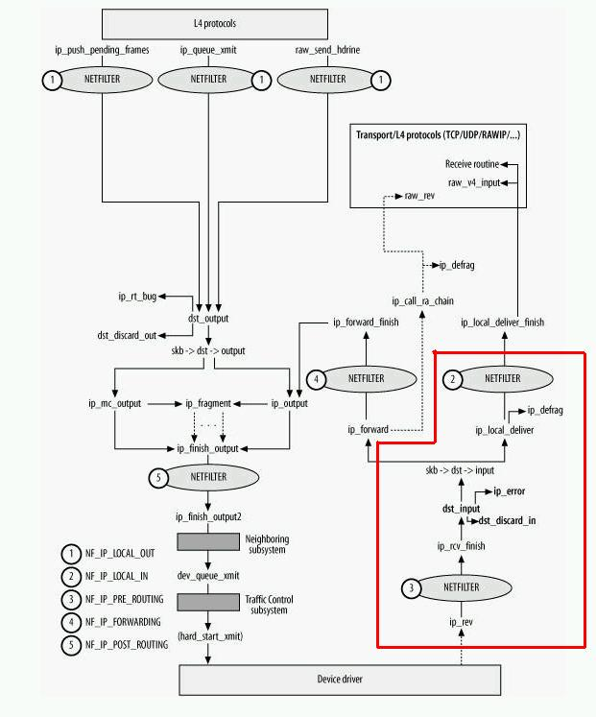
IP层接收报文的函数为：ip_rcv()（ip_input.c）。该函数对报文进行一些初步的检查后，就将报文交给PREROUTING Hook点注册的钩子函数处理：
return NF_HOOK(PF_INET, NF_IP_PRE_ROUTING, skb, dev, NULL, ip_rcv_finish);
之前有同事的案例《netfilter分析》已经详细讲解了NF_HOOK的使用，这里不再赘述。由以上代码可见，报文经过钩子函数之后，由ip_rcv_finish()接着处理。该函数主要完成数据报文的路由查找。它在ip_rcv_finish=>ip_route_input=> ip_route_input_slow ( route.c )中注册skb->dst->input函数，如果是发往本地的报文，则会调用ip_local_deliver()函数:
return NF_HOOK(PF_INET, NF_IP_LOCAL_IN, skb, skb->dev, NULL,
ip_local_deliver_finish);
这里，就会执行我们在Ip_dataswitch内核模块中在NF_IP_LOCAL_IN点注册的钩子函数。
请看ip_dataswitch.c中的定义：
static struct nf_hook_ops ip_dsw_in_ops = {
.hook = ip_dsw_in,
.owner = THIS_MODULE,
.pf = PF_INET,
.hooknum = NF_IP_LOCAL_IN,
.priority = NF_IP_PRI_IP_DSW,
};
ip_dsw_in中定义了满足udp和端口条件的包，将返回NF_QUEUE，而netfilter又是如何根据这个返回值把包送向ip_queue的呢？
这里，简单列出在NF_IP_LOCAL_IN中NF_HOOK宏的调用函数过程：
NF_HOOK()=>nf_hook_slow()=>nf_iterate()=>elem->hook()
当hook函数返回值为NF_QUEUE时，在nf_hook_slow中进一步调用nf_queue()。该函数对所有动作为QUEUE的报文进行处理，其中关键的一行代码如下：
status = queue_handler[pf]->outfn(*skb, info, queuenum,
queue_handler[pf]->data);
这行代码就是将报文按照IP层的协议交给对应的queue handler。IPv4协议中注册的queue handler为ipq_enqueue_packet()，注册点在ip_queue的初始化函数中：
status = nf_register_queue_handler(PF_INET, ipq_enqueue_packet, NULL);
还有行代码也很关键：
*info = (struct nf_info) {
(struct nf_hook_ops *)elem, pf, hook, indev, outdev, okfn };
就是记录下当数据包被Queue时所在的hook函数的相关信息，包括hook的操作结构、协议号、hook点等相关信息。当用户空间下发了对数据包的处理结果时，内核就需要参考这个结构对数据包进行进一步的处理。
下面重点分析一下对所有动作为QUEUE的报文进行处理的ipq_enqueue_packet函数
static int ipq_enqueue_packet(struct sk_buff *skb, struct nf_info *info, unsigned int queuenum, void *data)
{
……
/*为即将入队的数据包分配一个struct ipq_queue_entry 结构体，用于实现对数据包的管理，我们称之为queue管理结构体*/
entry = kmalloc(sizeof(*entry), GFP_ATOMIC);
……
/*将该数据包对应的相关信息保存到管理结构体中*/
entry->info = info;
entry->skb = skb;
/*构建用于发往用户空间的消息*/
nskb = ipq_build_packet_message(entry, &status);
write_lock_bh(&queue_lock);
/如果用户空间没有开启进程，等待接收消息的话，就释放该消息/
if (!peer_pid)
goto err_out_free_nskb;
/* 将消息发送给用户空间 */
status = netlink_unicast(ipqnl, nskb, peer_pid, MSG_DONTWAIT);
/*成功发送到用户空间之后，将该数据包的queue管理结构添加到全局队列链表中*/
__ipq_enqueue_entry(entry);
write_unlock_bh(&queue_lock);
……
}
该函数成功执行之后，就将数据包相关的信息发送到用户空间，同时将该数据包对应的queue管理结构加到全局链表中。

用户空间的数据包重注入内核的流程
ip_queue模块加载的代码中有这样一行代码：
ipqnl = netlink_kernel_create(NETLINK_FIREWALL, 0, ipq_rcv_sk,
THIS_MODULE);
当用户空间向ip_queue模块发送消息的时候就会调用ipq_rcv_sk。
而ipq_rcv_sk主要做的事儿如下：
skb = skb_dequeue(&sk->sk_receive_queue);
ipq_rcv_skb(skb);
kfree_skb(skb);
就从当前套接字的接收数据包队列中让数据包出列，然后交给ipq_rcv_skb进一步分析和处理，然后就释放掉该数据包的缓存。
ipq_rcv_skb函数对于接收到的用户空间下发的消息，检查其多个参数的合法性，并判断是否是ip_queue的消息。如果是，则交由ipq_receive_peer函数进行消息的解析和处理。ipq_receive_peer会调用ipq_set_mode和ipq_set_verdict。其中用户态下发的数据包处理意见的消息，我们称之为“断言消息”，对应消息类型的宏定义为IPQM_VERDICT。该消息对应的处理函数为ipq_set_verdict。
ipq_set_verdict分别调用ipq_mangle_ipv4和ipq_issue_verdict修改内核中的数据包和重新注入数据包。在ipq_issue_verdict=>nf_reinject中根据“断言”的返回值进行处理，比如交给下一个hook函数处理（NF_ACCEPT），或者丢弃（NF_DROP），或者重新交给当前再次交给当前的hook函数处理（NF_REPEAT）。
这样，数据就又被重新交给了内核。

Nip/dataswitch和Libipq
前面讲到，所谓IP Queue机制，只是当NF上Hook函数对数据包处理的返回值为NF_QUEUE时，协议栈会将数据包交给内核中的ip_queue模块。对于IP Queue，则是使用Netlink机制实现内核态和用户态的交互。而这个通信的方法，已经被封装在libipq里了。
在创建基于IP Queue的NetLink Socket时，将采用如下系统调用：
fd = socket(PF_NETLINK, SOCK_RAW, NETLINK_FIREWALL)（它被封装在ipq的ipq_create_handle函数中。）
这里，PF_NETLINK指明要创建NetLink Socket；SOCK_RAW指明采用原始套接字，也可以采用SOCK_DGRAM，因为NetLink机制的实现并不区分SOCK_RAW和SOCK_DGRAM；参数NETLINK_FIREWALL则指明通信协议采用IP Queue。
同时，还要发送“模式设置消息”告诉内核协议栈所请求的报文传递模式；
“模式设置消息”的数据结构定义如下：
typedef struct ipq_mode_msg {
unsigned char value;/* 请求的模式 */
size_t range;/* 请求拷贝的报文长度*/
} ipq_mode_msg_t;
这里，请求模式value的值可以是IPQ_COPY_NONE、IPQ_COPY_META和IPQ_COPY_PACKET，具体解释如下：
（1）请求模式value为IPQ_COPY_NONE时，报文将被丢弃；
（2）请求模式value为IPQ_COPY_META时，内核将在其后的报文传递中只传递“报文的元数据”。
（3）请求模式value为IPQ_COPY_PACKET时，内核将同时传递“报文的元数据”和报文本身。
该设置方法被封装在ipq_set_mode中。
在Nip/dataswitch .c中提供了ip_dsw_core这个接口，它是Nip/dataswitch的核心，主要负责使用libipq和ipq内核模块交互数据。使用的接口如下图:
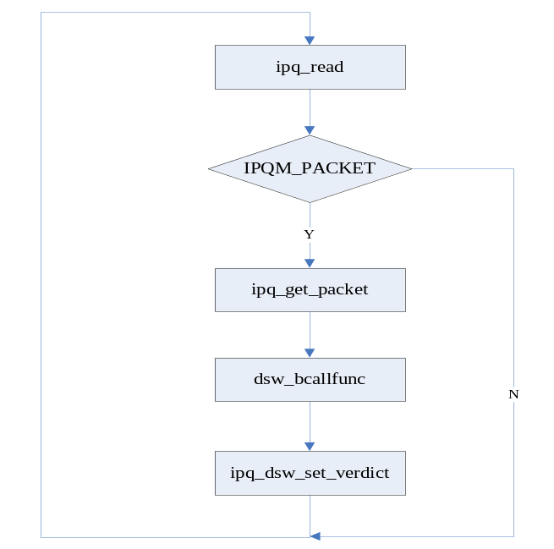
ipq_read负责从ipq模块里读取netlink包，dsw_bcallfunc为app/dataswitch注册的包处理回调，当它匹配了“转发规则表”中的规则，则对包内的ipq信息进行修改，然后再通过ipq_dsw_set_verdict，向之前建立的ipq socket发送“断言消息”，将修改过后的包传给内核，并且断言为NF_ACCEPT。这样nf_reinject便会将修改过的包交给NF_IP_LOCAL_IN点的下一个HOOK注册函数，如果没有的话，就继续执行ip_local_deliver_finish。

总结
1. 内核中的机制和策略有时可以相互转换和使用，比如ipq是netfilter的一种策略，同时使用netlink机制和用户态程序通信，而用户态程序使用了ipq机制和从内核攫取/重注网络数据。
2. 用户态和内核态两头都要理解，才能真正参透某个设计的原理。

